 ros的图形画面指令

1. PLC 环境：https://wiki.forwardx.ai/pages/viewpage.action?pageId=199891451  
   2、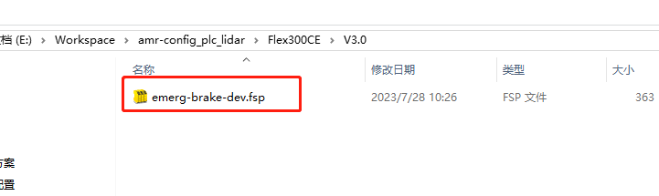plc_cfg, 新建V4  
   3、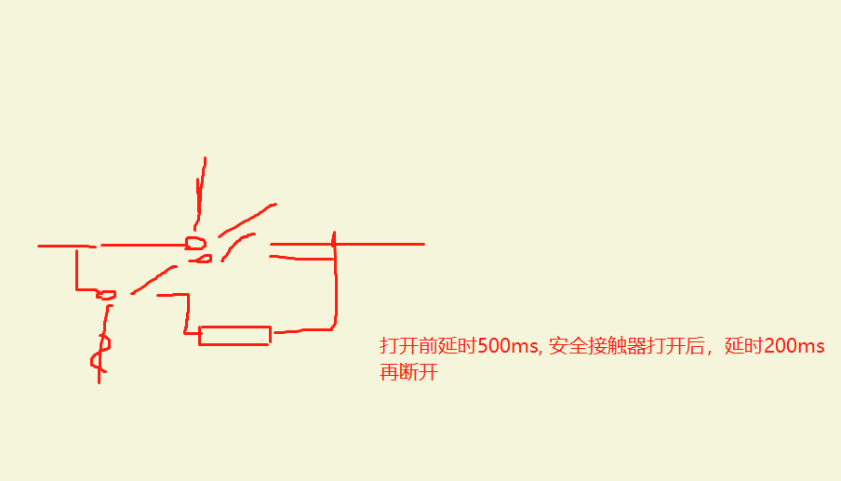4、预充电阻我接好了，继电器控制线圈接的IO3-Q4,反馈接的IO3-I8，有时间调程序试一下，安全接触器断开后，闭合前500ms先闭合预充电阻，然后安全接触器再闭合，安全接触器闭合200ms后，再断开预充电阻  
   5、传输、认证、启动
2. 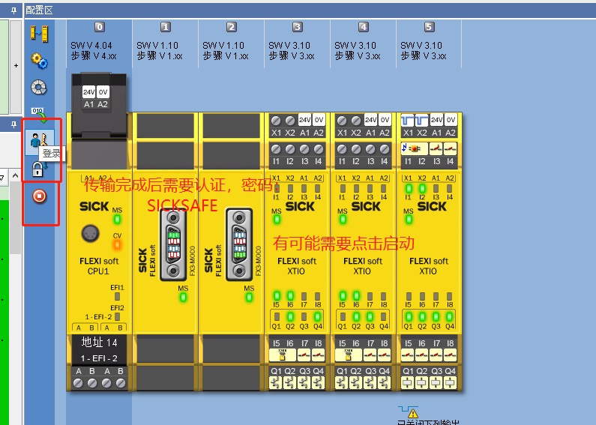
3. 